JSZVR-10W电压互感器

一、简介
JSZVR-10W电压互感器采用环氧树脂浇注全封闭结构。
JSZV一6， 10R型是由两台全绝缘电压互感器组成“V”式接线，一次绕组带有熔断器保护，二次输出为100V做测量使用，另外带有110V 220V输出电压端子作操动机构电源。电源容量为1100VA。熔断器装在一次端子内部。JSZVR一10W型是由两台单相电压互感器分别带有熔断器浇注为一体，一次端子与二次端子分别引出。用户可根据需要接成V式三相电压互感器，亦可两台单独使用，互不影响。熔断器装在一次端子内部，更换时，在停电情况下，不用拆除一次外部接线，非常方便，快捷。正常产品二次输出为100V。亦可根据需要分别事有110V、220V控制电源，电源容量为1100VA。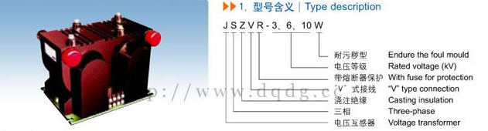

二、技术参数
型号 | 额定电压比 (V) | 额定二次输出 |  |  |  |  |  |  | 极限输出 (KV) | 额定绝缘水平(KV)
型号 | 额定电压比 (V) | 0.2 | 0.5 | 1 | 3 | 0.2/0.2  0.2/0.5 | 0.5/0.5 | 6P | 极限输出 (KV) | 额定绝缘水平(KV)
JSZVR-3W | 3000/100 | 30 | 80 | 150 |  |  |  |  | 800 | 3.6/23/40
JSZVR-6W | 6000/100 |  |  |  |  |  |  |  |  | 7.2/32/60
JSZVR-10W | 100000/100 |  |  |  |  |  |  |  |  | 12/42/75
JSZVR-3W | 3000/100/100 |  |  |  |  | 20/20 | 40/40 |  | 400/400 | 3.6/23/40
JSZVR-6W | 6000/100/100 |  |  |  |  |  |  |  |  | 7.2/32/60
JSZVR-10W | 10000/100/100 |  |  |  |  |  |  |  |  | 12/42/75
JSZVR-10W | 10000/100/120 |  |  |  |  | 0.2/3---30/200  0.5/3---80/200 |  |  | 600/800 | 12/42/75

三、JSZVR-10W电压互感器外形及安装尺寸，接线图
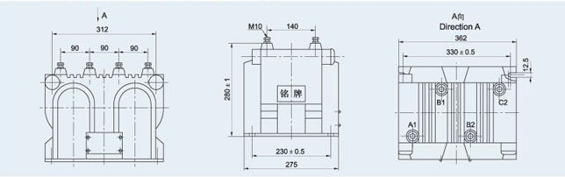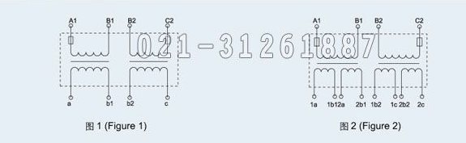
本文地址：http://www.dqdg.cc/JSZVR-10W-84.html

